 | Questionnaire établissement
 | Nom Ets : ______________________________________________
 | Nom usuel de l’établissement (s’il existe) : _______________________

N° d’identification Ets Base de données ETARE SDIS 22
Adresse entrée principale
Code postal
Commune
Adresse entrée secondaire
Emplacement point d’accueil des secours
Coordonnées X |  |  | Coordonnées Y |  |  |  | - |  | Coordonnées GPS :  Lambert 93 si possible
Téléphone Jour |  |  | Téléphone Nuit |  |  |  |  |  | Coordonnées GPS :  Lambert 93 si possible
Fax |  |  | Email
Nom Responsable Etablissement
Téléphone Responsable Etablissement (Bureau)
Téléphone Responsable Etablissement (Portable)
Téléphone Responsable Etablissement (Domicile)
Nom Responsable sécurité Etablissement
Téléphone Responsable sécurité Etablissement (Bureau)
Téléphone Responsable sécurité Etablissement (Portable)
Nom de la Personne à contacter en priorité en cas de sinistre

Activité principale
Horaires d’activité en journée |  |  |  | Horaires d’activité en soirée
Activité week-end et jours fériés |  | □ Oui | □ Non | Si Oui horaires d’activité
Effectif maximal en journée |  |  | Personnel |  |  | Public
Effectif maximal en nuit |  |  | Personnel |  |  | Public
Effectif maximal WE et Jours fériés |  |  | Personnel |  |  | Public

Présence d’un gardien | □ Oui | □ Non | Si oui N° Téléphone
Etablissement sous télésurveillance | □ Oui | □ Non | Si oui N° Téléphone
Présence d’un portail à l’entrée principale | □ Oui | □ Non
L’établissement dispose d’un PC de crise | □ Oui | □ Non
En cas de sinistre, il est prévu une personne identifiable aisément pour accueillir les secours, disposant des plans de l’établissement, en capacité d’expliquer ce qui se passe, si l’évacuation est achevée, les premières mesures engagées, la localisation des coupures d’énergies (électricité, gaz, carburant) □ Oui □ Non
L’établissement dispose d’un plan interne d’évacuation en cas d’incendie □ Oui □ Non
L’établissement dispose d’une alarme audible en tous points □ Non □ Oui - Type d’alarme : ________________

L’établissement dispose de Points d’Eau Incendie privés (Poteau incendie, Réserve, Bâche …) |  |  |  |  | □ Oui | □ Non
Si oui | Type |  | Capacité
Si oui | Type |  | Capacité
Si oui | Type |  | Capacité
Si oui | Type |  | Capacité
Si oui | Type |  | Capacité
L’établissement est défendu par un réseau sprinkler |  |  |  |  | □ Oui | □ Non
L’établissement est défendu par des Robinets d’Incendie Armés R.I.A. |  |  |  |  | □ Oui | □ Non
L’établissement dispose d’une équipe de première intervention |  |  |  |  | □ Oui | □ Non
Un ou des locaux disposent d’extinction automatique |  |  |  |  | □ Oui | □ Non
L’établissement a des sapeurs-pompiers volontaires dans ses effectifs |  |  |  |  | □ Oui | □ Non
L’établissement dispose de détection incendie |  |  |  |  | □ Oui | □ Non
L’établissement dispose d’un Système de Sécurité Incendie S.S.I. |  |  |  |  | □ Oui | □ Non

Valeur immobilière (données assurance) en euro
Valeur mobilier et stock en euro
Valeur des documents, collections de mobiliers et d’œuvres d’art en euro
Superficie du terrain occupé par l’établissement en m²
Nombre de bâtiments dans l’établissement

L’établissement dispose
d’un transformateur électrique privé | □ Oui | □ Non
d’un local de charge électrique | □ Oui | □ Non
d’une chaufferie au gaz | □ Oui | □ Non | Puissance
d’une chaufferie au fioul | □ Oui | □ Non | Puissance
de panneaux photovoltaïques | □ Oui | □ Non | Nombre |  | Puissance
de groupe (s) électrogène (s) | □ Oui | □ Non | Nombre |  | Puissance
d’une station de carburant | □ Oui | □ Non
Si présence de station de carburant :
Type : _____________________________ Quantité en litres __________
Type : _____________________________ Quantité en litres __________
Type : _____________________________ Quantité en litres __________
Type : _____________________________ Quantité en litres __________
Type : _____________________________ Quantité en litres __________

Etablissement Recevant du Public |  | □ Oui | □ Non | Si oui Type
 |  |  |  | et Catégorie
Présence de locaux à sommeil |  | □ Oui | □ Non | Si oui nombre de lits
Présence d'Espaces d'Attente Sécurisé EAS pour Personnes à Mobilité Réduite PMR |  | □ Oui | □ Non | Si oui nombre d’EAS
Catégorie des occupants (Handicap, mobilité des résidents, âges …)

Etablissement Industriel |  |  |  |  | □ Oui |  | □ Non
Si oui régime ICPE de l’établissement |  | □ SEVESO Seuil haut |  |  |  |  | □ Enregistrement |  |  |  |  | Plans d’urgence  □ PPI □ PPRT  □ POI □ PPAM
 |  | □ SEVESO Seuil bas |  |  |  |  | □ Déclaration
 |  | □ Autorisation
Présence de matières inflammables |  |  |  | □ Oui |  |  | □ Non
 | N° Rubrique ICPE ^{(*)} |  |  |  |  |  |  |  | Quantités
 | N° Rubrique ICPE ^{(*)} |  |  |  |  |  |  |  | Quantités
 | N° Rubrique ICPE ^{(*)} |  |  |  |  |  |  |  | Quantités
 | N° Rubrique ICPE ^{(*)} |  |  |  |  |  |  |  | Quantités
 | D’après vous, l’activité de l’établissement génère un risque incendie :
 | □ Important |  | □ Moyen |  |  | □ Faible |  |  |  |  | □ Nul
Présence de matières toxiques |  |  |  | □ Oui |  | □ Non
 | N° Rubrique ICPE ^{(*)} |  |  |  |  |  |  |  | Quantités
 | N° Rubrique ICPE ^{(*)} |  |  |  |  |  |  |  | Quantités
 | N° Rubrique ICPE ^{(*)} |  |  |  |  |  |  |  | Quantités
 | N° Rubrique ICPE ^{(*)} |  |  |  |  |  |  |  | Quantités
 | D’après vous, l’activité de l’établissement génère un risque toxique :
 | □ Important |  | □ Moyen |  |  | □ Faible |  |  |  |  | □ Nul
Présence de matières Corrosives |  |  |  | □ Oui |  | □ Non
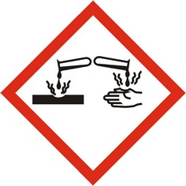 | N° Rubrique ICPE ^{(*)} |  |  |  |  |  |  |  | Quantités
 | N° Rubrique ICPE ^{(*)} |  |  |  |  |  |  |  | Quantités
 | N° Rubrique ICPE ^{(*)} |  |  |  |  |  |  |  | Quantités
 | N° Rubrique ICPE ^{(*)} |  |  |  |  |  |  |  | Quantités
 | D’après vous, l’activité de l’établissement génère un risque corrosif :
 | □ Important |  | □ Moyen |  |  | □ Faible |  |  |  |  | □ Nul
Présence de matières Radioactives |  |  |  | □ Oui |  | □ Non |  |  |  |  | Radio éléments :
 | Plusieurs sources scellées et non scellées |  |  |  |  | □ Oui |  |  | □ Non
 | Une ou plusieurs sources non scellées |  |  |  |  | □ Oui |  |  | □ Non
 | Une ou plusieurs sources scellées |  |  |  |  | □ Oui |  |  | □ Non
Présence de polluants pour l’environnement |  |  |  | □ Oui |  | □ Non
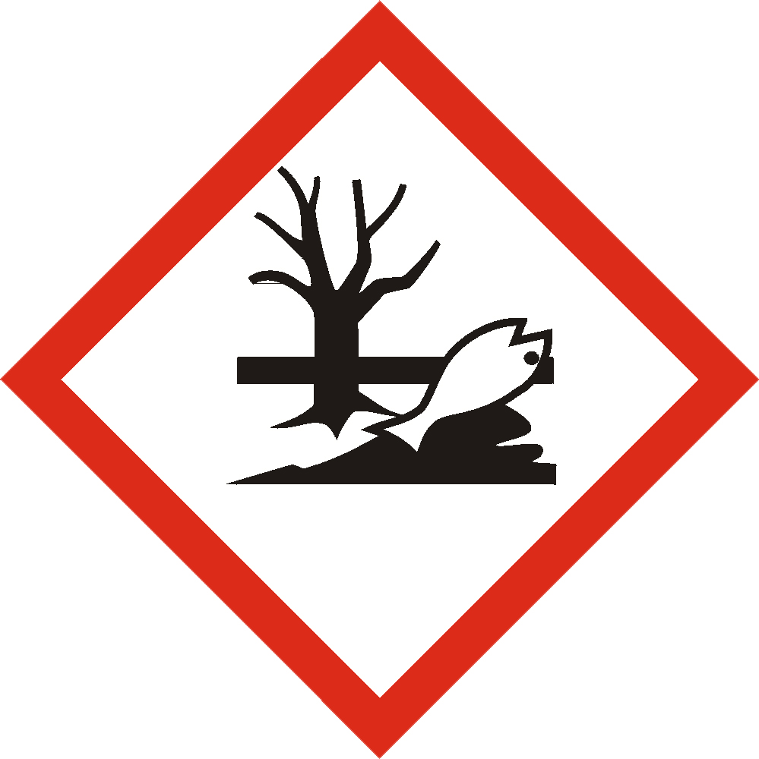 | N° Rubrique ICPE ^{(*)} |  |  |  |  |  |  |  | Quantités
 | N° Rubrique ICPE ^{(*)} |  |  |  |  |  |  |  | Quantités
 | N° Rubrique ICPE ^{(*)} |  |  |  |  |  |  |  | Quantités
 | L’établissement dispose d’un bassin décanteur pour stocker les effluents □ Oui □ Non
 | L’établissement dispose d’une vanne de barrage sur le réseau Eaux Pluviales □ Oui □ Non
 | Présence d’un cours d’eau dans ou à proximité de l’établissement □ Oui □ Non
Présence de zones à risque d’explosion |  |  |  | □ Oui |  | □ Non
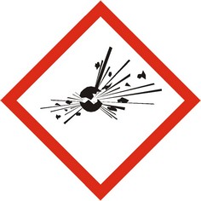 | N° Rubrique ICPE ^{(*)} |  |  |  |  |  |  |  | Quantités
 | N° Rubrique ICPE ^{(*)} |  |  |  |  |  |  |  | Quantités
 | N° Rubrique ICPE ^{(*)} |  |  |  |  |  |  |  | Quantités
 | Présence de citerne de GPL (Butane, propane) |  |  |  |  |  |  | □ Oui | □ Non |  | Si oui capacité
 | Présence de bouteilles de gaz |  |  |  |  |  |  | □ Oui | □ Non |  | Si oui capacité

(*) N° Rubrique ICPE ou nom des produits

Présence de matières biologiques |  | □ Oui | □ Non
 | Nature du risque (*) : ________________________________________________________________  Présence de □ bactéries □ Virus □ Parasites □ Champignons □ Toxines  Nom des principaux agents pathogènes présents sur le site : _____________________________________  ____________________________________________________________________________________  ____________________________________________________________________________________

Bâtiment 01 |  | Identification :
 | Hauteur du bâtiment
 | Hauteur du plancher bas du niveau le plus haut
 | Nombre de niveaux dont le RdC
 | Matériaux de construction des murs porteurs : □ Béton □ Bois □ Métal □ Autre _______
 | Matériaux de construction de la charpente : □ Béton □ Bois □ Métal □ Autre _______
 | Le bâtiment possède des murs et portes Coupe (Feu CF) □ Oui □ Non
 | Bâtiment isolé de plus de 8 m de tiers |  | □ Oui | □ Non
 | Bâtiment doté d’un sous-sol |  | □ Oui | □ Non
 | Les locaux sont désenfumables |  | □ Oui | □ Non
 | Les cages d’escaliers sont désenfumables |  | □ Oui | □ Non
Le nombre des façades accessibles aux engins de secours est de : □ 1 - □ 2 - □ 3 - □ 4
(accès possible à une échelle aérienne par voie de 4 m de large)
 | Surface au sol du bâtiment en m²
Le bâtiment dispose de dégagements suffisants pour permettre une évacuation rapide de tous ses occupants
□ Oui □ Non

Bâtiment 02 |  | Identification :
 | Hauteur du bâtiment
 | Hauteur du plancher bas du niveau le plus haut
 | Nombre de niveaux dont le RDC
 | Matériaux de construction des murs porteurs : □ Béton □ Bois □ Métal □ Autre _______
 | Matériaux de construction de la charpente : □ Béton □ Bois □ Métal □ Autre _______
 | Le bâtiment possède des murs et portes Coupe (Feu CF) □ Oui □ Non
 | Bâtiment isolé de plus de 8 m de tiers |  | □ Oui | □ Non
 | Bâtiment doté d’un sous-sol |  | □ Oui | □ Non
 | Les locaux sont désenfumables |  | □ Oui | □ Non
 | Les cages d’escaliers sont désenfumables |  | □ Oui | □ Non
Le nombre des façades accessibles aux engins de secours est de : □ 1 - □ 2 - □ 3 - □ 4
(accès possible à une échelle aérienne par voie de 4 m de large)
 | Surface au sol du bâtiment en m²
Le bâtiment dispose de dégagements suffisants pour permettre une évacuation rapide de tous ses occupants
□ Oui □ Non

Bâtiment 03 |  | Identification :
 | Hauteur du bâtiment
 | Hauteur du plancher bas du niveau le plus haut
 | Nombre de niveaux dont le RDC
 | Matériaux de construction des murs porteurs : □ Béton □ Bois □ Métal □ Autre _______
 | Matériaux de construction de la charpente : □ Béton □ Bois □ Métal □ Autre _______
 | Le bâtiment possède des murs et portes Coupe (Feu CF) □ Oui □ Non
 | Bâtiment isolé de plus de 8 m de tiers |  | □ Oui | □ Non
 | Bâtiment doté d’un sous-sol |  | □ Oui | □ Non
 | Les locaux sont désenfumables |  | □ Oui | □ Non
 | Les cages d’escaliers sont désenfumables |  | □ Oui | □ Non
Le nombre des façades accessibles aux engins de secours est de : □ 1 - □ 2 - □ 3 - □ 4
(accès possible à une échelle aérienne par voie de 4 m de large)
 | Surface au sol du bâtiment en m²
Le bâtiment dispose de dégagements suffisants pour permettre une évacuation rapide de tous ses occupants
□ Oui □ Non

Bâtiment 04 |  | Identification :
 | Hauteur du bâtiment
 | Hauteur du plancher bas du niveau le plus haut
 | Nombre de niveaux dont le RDC
 | Matériaux de construction des murs porteurs : □ Béton □ Bois □ Métal □ Autre _______
 | Matériaux de construction de la charpente : □ Béton □ Bois □ Métal □ Autre _______
 | Le bâtiment possède des murs et portes Coupe (Feu CF) □ Oui □ Non
 | Bâtiment isolé de plus de 8 m de tiers |  | □ Oui | □ Non
 | Bâtiment doté d’un sous-sol |  | □ Oui | □ Non
 | Les locaux sont désenfumables |  | □ Oui | □ Non
 | Les cages d’escaliers sont désenfumables |  | □ Oui | □ Non
Le nombre des façades accessibles aux engins de secours est de : □ 1 - □ 2 - □ 3 - □ 4
(accès possible à une échelle aérienne par voie de 4 m de large)
 | Surface au sol du bâtiment en m²
Le bâtiment dispose de dégagements suffisants pour permettre une évacuation rapide de tous ses occupants
□ Oui □ Non
- Façade accessible : façade permettant aux services de secours d'intervenir à tous les niveaux
- Voie engins : voie de 3 m de large – pente < 15 % - Résistance au poinçonnement : 80 N/cm² sur une surface « minimale » de 0,20 m² - Hauteur libre : 3,50 mètres
- Voie échelle : Idem voie engin mais voie de 4 m de large et pente < 10 %

Avez-vous des difficultés d'accès particulières à signaler ?
____________________________________________________________________________________________________________________________________________________________________________________________

Avez-vous des risques particuliers à signaler aux Services de Secours afin de protéger les populations, l'environnement et d'éviter d'exposer les sauveteurs inutilement au danger ? (Toxique, Explosif, Blessant, Inflammable, Contaminant, Polluant, Mortel...)

Description : Localisation : Attitude à adopter pour les intervenants :

__________________________________ _________________________________________ ______________________________________________
__________________________________ _________________________________________ ______________________________________________
__________________________________ _________________________________________ ______________________________________________

Avez-vous des priorités à protéger en cas de sinistre ?
(matériels spécifiques, stockages particuliers, locaux ou matériels informatiques, archives et documents...)

Description (par ordre de priorité) : Situation sur le Site (bâtiment, étage, bureau...) :
____________________________________________ _______________________________________________________
____________________________________________ _______________________________________________________
____________________________________________ _______________________________________________________

Observations complémentaires :
______________________________________________________________________________________________________________________________________________________________________________________________________________________________________________________________________________________________________________________________________________________________________________________________________________________________________________________________________________________

Merci de retourner ce questionnaire accompagné des plans de l’établissement (format DWG ou Pdf ou DGN ou SHP)

- Plan de masse (l’accès principal et secondaire au site – le(s) point (s) de rassemblement d’évacuation – les accès au(x) bâtiment(s) – l’appellation des bâtiments - les coupures d’énergie – le nombre de niveaux – Points d’eau Incendie – les locaux à risque – local SSI – murs Coupe-Feu - les zones à protéger)
- Plans de détail (plan des bâtiments par niveau avec locaux à risques – murs Coupe-Feu – organes de désenfumage – coupures d’énergies – emplacement des RIA – les zones à protéger)

de préférence par Email à : grp.ops@sdis22.fr
Ou par courrier à :
Service Prévision des Risques (02.96.75.10.58)
Groupement Opérations
Service Départemental d'Incendie et de Secours
13, Rue de Guernesey - 22015 SAINT-BRIEUC CEDEX 1

Loi 1974 CNIL : Tous les renseignements obtenus sont strictement confidentiels

Date de réception service Prévision SDIS 22 : __________________

